Ngày soạn: ……………………………………
Ngày dạy: ……………………………………..
TIẾT 45 + 46 + 47 - BÀI 20: VƯƠNG QUỐC CHĂM-PA TỪ THẾ KỈ II ĐẾN THẾ KỈ X

I. MỤC TIÊU
1. Kiến thức:
- Mô tả được sự thành lập, quá trình phát triển của Vương quốc Chăm-pa
- Trình bày được những nét chính về kinh tế và tổ chức xã hội của Chăm-pa
- Nhận biết được một số thành tựu văn hoá của Chăm-pa.
2. Năng lực:
- Tự học, tự chủ thông qua việc học sinh sưu tầm tư liệu, hình ảnh…về Vương quốc Chăm-pa
- Giải quyết vấn đề sáng tạo thông qua việc giải quyết nhiệm vụ học tập.
- Giao tiếp và hợp tác thông qua hoạt động nhóm.
- Tìm hiểu lịch sử qua việc khai thác các hình ảnh, lược đồ, tư liệu lịch sử.
- Nhận thức lịch sử qua việc sử dụng tư liệu, hình ảnh, để giải thích sự hình thành và phát triển đất nước Chăm-pa
3. Phẩm chất:
- Giáo dục phẩm chất chăm chỉ trong học tập, lao động.
- Có ý thức, trách nhiệm trong việc bảo tồn và phát huy thành tựu văn hóa.
- Có ý thức tôn trọng và học hỏi cái hay, cái đẹp trong văn hoá của các dân tộc khác.
II. THIẾT BỊ DẠY HỌC VÀ HỌC LIỆU
1. Chuẩn bị của giáo viên
- Giáo án, máy tính
- Tranh ảnh, tư liệu sưu tầm liên quan đến bài học (nếu có) và dụng cụ học tập theo yêu cầu của GV.
2. Chuẩn bị của học sinh : vở ghi, SGK
III. TIẾN TRÌNH DẠY HỌC
HOẠT ĐỘNG 1: MỞ ĐẦU
a) Mục tiêu: - Kết nối kiến thức từ cuộc sống vào nội dung bài học.
- HS nắm được các nội dung cơ bản của bài học thông qua câu hỏi, phát triển tạo tâm thế đi vào tìm hiểu bài mới.
b) Tổ chức thực hiện:
Hoạt động của GV và HS | Nội dung
Bước 1: Chuyển giao nhiệm vụ (GV)  GV: Sử dụng công cụ hỗ trợ chiếu đoạn phim ngắn và đưa ra yêu cầu: Theo dõi đoạn phim tư liệu và cho biết đoạn phim em vừa xem nhắc đến quần thể công trình kiến trúc đặc sắc nào ở nước ta?  Bước 2: Thực hiện nhiệm vụ học tập  HS: Quan sát, suy nghĩ và tìm câu trả lời đúng.  Bước 3: Báo cáo thảo luận  GV: - Yêu cầu HS trả lời câu hỏi.  - Các em còn lại theo dõi bạn trả lời và nhận xét, bổ sung cho bạn (nếu cần).  HS: - Trả lời câu hỏi của GV và theo dõi, nhận xét, bổ sung cho bạn (nếu cần).  Bước 4: Kết luận, nhận định (GV)  - Nhận xét câu trả lời của HS và chốt kiến thức, chuyển dẫn vào hoạt động hình thành kiến thức mới. | - Trả lời được quần thể kiến trúc đặc sắc: Thánh địa Mỹ Sơn (Quảng Nam)
GV dẫn dắt vấn đề: Các em thân mến, trên dải đất miền Trung đầy nắng gió ở nước ta trước đây đã từng tồn tại một nhà nước mang tên Vương quốc Chăm-pa. Và Thánh địa Mỹ Sơn chính là kinh đô vang danh một thời của vương quốc ấy, đến ngày nay còn ẩn chứa rất nhiều giá trị lịch sử đang được khám phá. Vậy Vương quốc Chăm-pa được hình thành và phát triển như thế nào ? Nhà nước này đã để lại cho trang sử vàng của dân tộc những nét văn hóa nào đặc sắc ? Chúng ta sẽ cùng tìm hiểu ở bài 20: Vương quốc Chăm-pa
HOẠT ĐỘNG 2: HÌNH THÀNH KIẾN THỨC MỚI
I. Sự ra đời và quá trình phát triển của Vương quốc Chăm-pa
a) Mục tiêu: HS trình bày được những nét chính về quá trình thành lập, phát triển của vương quốc Chăm-pa.
b) Tổ chức thực hiện:

Hoạt động của GV và HS | Nội dung

Bước 1: Chuyển giao nhiệm vụ (GV)  - GV: Sử dụng công cụ hỗ trợ chiếu hình ảnh lược đồ và đặt ra yêu cầu:  - Quan sát lược đồ, xác định vị trí địa lý của Vương quốc Chăm-pa  - Tiền thân của cư dân Chăm-pa cổ là chủ nhân của nền văn hóa nào?  - Điền vào chỗ trống để hoàn thiện về sự ra đời của Vương quốc Chăm-pa:  Năm _______, nhân dân _______________ nổi dậy, lật đổ ách thống trị của nhà Hán  Lãnh đạo: _____________  Tên nước ban đầu: ________________  Thế kỉ _____________ đổi thành Chăm-pa  - Lãnh thổ của Vương quốc Chăm-pa tương đương với vùng đất của những tỉnh thành nào trên nước ta ngày nay?  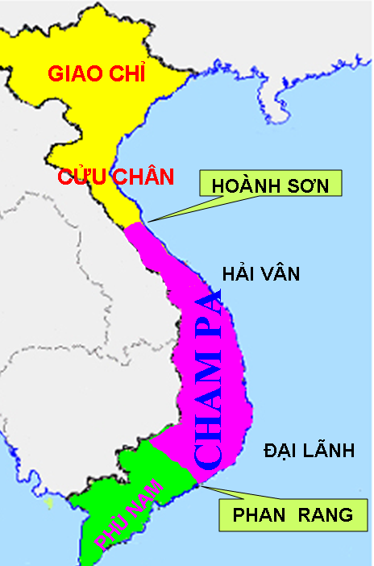  Bước 2: Thực hiện nhiệm vụ học tập  GV hướng dẫn HS trả lời  HS:  - Suy nghĩ để trả lời câu hỏi, theo hướng dẫn.  - Suy nghĩ cá nhân và trả lời câu hỏi của GV.  Bước 3: Báo cáo thảo luận  GV yêu cầu HS trả lời.  HS trả lời câu hỏi của GV.  Bước 4: Kết luận, nhận định (GV)  Nhận xét câu trả lời của HS và và chốt kiến thức lên màn hình.  GV mở rộng về tên gọi Chăm-pa:  “Tên nước Chăm-pa có thể là lấy theo tên một loài hoa đẹp – Hoa ngọc lan Champaca Linnae, cũng có thể ở một số nơi khác gọi theo địa danh một vùng ở Ấn Độ, phía Bắc hạ lưu Sông Hằng. Tên gọi Cham-pa lần đầu tiên được xuất hiện trên văn bia của vua Cham-pa là Sambhuvarman (595 – 629), tức khoảng cuối thế kỉ VI, và trên cả bia Chân Lạp năm 668”  (Lương Ninh – Lịch sử vương quốc Cham-pa)  Phần quá trình phát triển là phần tự học, GV hướng dẫn HS tìm hiểu theo sự các sự kiện trong sơ đồ. |  | * Sự ra đời:  Chăm-pa là quốc gia nằm dọc dải đất ven biển miền Trung của Việt Nam, có tiền thân là nền văn hóa Sa Huỳnh  - Năm 192, nhân dân Tượng Lâm nổi dậy, lật đổ ách thống trị của nhà Hán.  - Lãnh đạo: Khu Liên  - Tên nước ban đầu: Lâm Ấp.  Thế kỉ VII đổi thành Chăm-pa  *. Quá trình phát triển  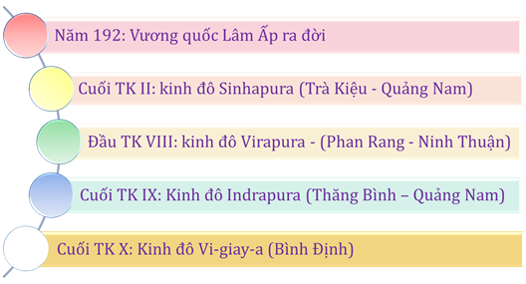
II. Kinh tế và tổ chức xã hội
a) Mục tiêu: Thông qua hoạt động, HS trình bày được cơ bản về hoạt động kinh tế của vương quốc Chăm-pa và cách tổ chức xã hội của nhà nước Chăm-pa
b) Tổ chức thực hiện:
Hoạt động của GV và HS |  | Nội dung
Bước 1: Chuyển giao nhiệm vụ (GV)  Tổ chức trò chơi: Nhìn hình đoán chữ  ?/ Những hình ảnh dưới đây tương ứng với những hoạt động kinh tế nào của cư dân Chăm-pa?  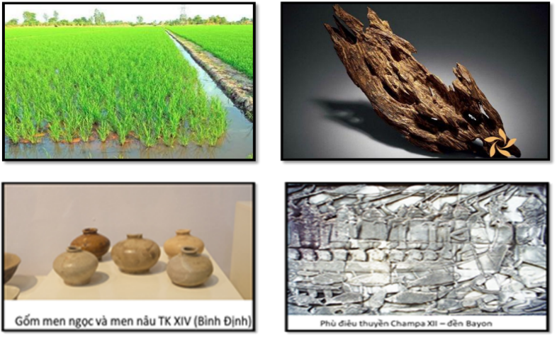  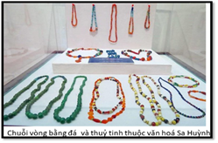  - Thảo luận:  ?/ Theo em, hoạt động kinh tế nào quan trọng nhất đối với cư dân Chăm-pa? Tại sao?  ?/ Ngày nay, hoạt động kinh tế nào vẫn được cư dân Việt Nam ở miền Trung chú trọng?  - Về tổ chức xã hội:  ?/ Dựa vào tư liệu hình 20.4, em hãy cho biết:  1. Xã hội Chăm – pa có những tầng lớp nào? Mô tả công việc của họ? Điền vào các chữ cái A, B, C, D để hoàn thiện sơ đồ các tầng lớp xã hội Chăm-pa  2. Những thành phần nào trong xã hội làm các công việc trực tiếp liên quan đến tháp thờ các vị thần Hindu giáo?  Bước 2: Thực hiện nhiệm vụ học tập  HS suy nghĩ cá nhân và thảo luận luận nhóm, hoàn thành bảng sau:  GV hướng dẫn, hỗ trợ các em thảo luận nhóm (nếu cần).  Bước 3: Báo cáo thảo luận  GV: - Yêu cầu HS hoàn thành sơ đồ theo hướng dẫn.  - Hướng dẫn HS trình bày, nhận xét (nếu cần).  HS: - Trả lời câu hỏi của GV.  - HS còn lại quan sát, theo dõi bạn trình bày và bổ sung cho bạn (nếu cần).  Bước 4: Kết luận, nhận định (GV)  - Nhận xét về thái độ học tập & sản phẩm học tập của HS. |  | 1. Hoạt động kinh tế  - Hoạt động kinh tế chủ yếu là sản xuất nông nghiệp: Trồng lúa nước, sử dụng công cụ lao động bằng sắt và sức kéo của trâu bò.  - Sản xuất thủ công.  - Khai thác lâm sản: trầm hương, ngà voi, ...  - Biển giữ vai trò quan trọng trong hoạt động kinh tế của cư dân Chăm-pa. Họ đánh cá và buôn bán với nước ngoài  2. Tổ chức xã hội  - Xã hội Chăm-pa có những tầng lớp:  + Vương công quý tộc: vua, quý tộc triều đình, quý tộc tăng lữ  + Quân đội: đại diện thủy quân thuộc vua  + Tu sĩ, vũ nữ: thuộc quý tộc tăng lữ  + Tầng lớp thường dân: thợ thủ công, nghệ nhân, ngư dân, nông dân, khai thác lâm sản.
III. Những thành tựu văn hóa tiêu biểu
a) Mục tiêu: Thông qua hoạt động, HS trình bày được những thành tựu văn hóa tiêu biểu của nhà nước Chăm-pa
b) Tổ chức thực hiện:
Hoạt động của GV và HS | Nội dung
Bước 1: Chuyển giao nhiệm vụ (GV)  - Nối các lĩnh vực văn hóa với hình ảnh các thành tựu tiêu biểu của Vương quốc Chăm-pa.  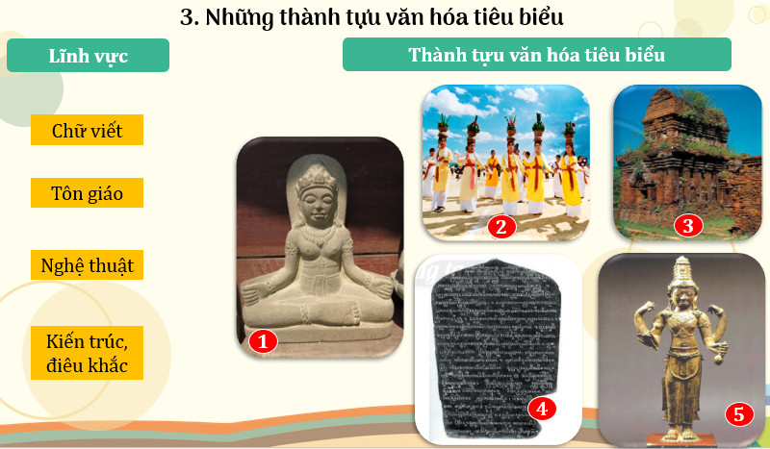  - Thảo luận với bạn và chia sẻ  Em ấn tượng nhất với thành tựu văn hóa nào của người Chăm-pa? Vì sao?  Theo em, những thành tựu văn hóa Chăm-pa đã có đóng góp như thế nào cho trang sử nước ta?  Bước 2: Thực hiện nhiệm vụ học tập  HS suy nghĩ cá nhân, trả lời câu hỏi, hoàn thành bảng thống kê. Thảo luận với bạn và chia sẻ trước cả lớp  GV hướng dẫn, hỗ trợ các em thảo luận nhóm (nếu cần).  Bước 3: Báo cáo thảo luận  GV: - Yêu cầu HS hoàn thành bảng theo hướng dẫn.  - Hướng dẫn HS trình bày, nhận xét (nếu cần).  HS: - Trả lời câu hỏi của GV.  - HS còn lại quan sát, theo dõi bạn trình bày và bổ sung cho bạn (nếu cần).  Bước 4: Kết luận, nhận định (GV)  - Nhận xét về thái độ học tập & sản phẩm học tập của HS.  - GV mở rộng: tổ chức chuyên mục Hành trình di sản, khám phá các dấu tích văn hóa Chăm-pa còn sót lại đến ngày nay trên dải đất miền Trung, đặc biệt nhấn mạnh di tích Thánh địa Mỹ Sơn và nghệ thuật xây dựng đền tháp bằng gạch.  “Họ [người Chăm] xây hàng trăm đền tháp thờ thần Hin-đu, những tháp gạch duyên dáng, đẹp và độc đáo. Gần như toàn bộ là bằng gạch, đá rất ít và chỉ ở những chỗ cần gia cố vững chắc như trụ cửa, mi cửa, bậc cửa, ... Họ xây những ngôi tháp gạch, đồng thời cũng là đền thờ thần, tháp gọi là ka-lan, theo hình ngọn núi Mê-ru, theo truyền thuyết là nơi ngự trị của các thần Hin-đu; có tháp ở trên đỉnh đồi cao, có tháp ở dưới đổng bằng, có tác giả cho rằng, như thế họ muốn vươn tới trời cao nhưng vẫn bám chặt đất mẹ. Gạch và kĩ thuật xây khá tốt nên trải qua mưa nắng hàng thế kỉ, nhiều tháp vẫn còn đứng vững như dấu ấn văn hoá độc đáo một thời, một tộc người”  (Lương Ninh, Vương quốc Chăm-pa, Sđd, tr.182 - 183).
  Lĩnh vực | Thành tựu văn hóa tiêu biểu
  Chữ viết | Có chữ viết riêng vào thế kỉ IV, trên cơ sở tiếp thu chữ Phạn của Ấn Độ
  Tôn giáo | Bà La Môn và Phật giáo được du nhập từ Ấn Độ vào Chăm-pa
  Nghệ thuật | Nghệ thuật múa Chăm và âm nhạc, phục vụ các nghi lễ tôn giáo
  Kiến trúc, điêu khắc | Chủ yếu là công trình đền tháp, tượng Phật điêu khắc, tiêu biểu là: Thánh địa Mỹ Sơn
HOẠT ĐỘNG 3: LUYỆN TẬP
a) Mục tiêu: Củng cố lại kiến thức đã học thông qua trò chơi.
b) Tổ chức thực hiện:
Bước 1: Chuyển giao nhiệm vụ (GV):
GV phổ biến luật chơi: TRÒ CHƠI: Giải cứu những chú chim
Với mỗi câu trả lời đúng, HS sẽ giải cứu được 1 chú chim ra khỏi lồng.
Câu hỏi:
1. Những di sản kiến trúc còn lại của Chăm-pa ngày nay chủ yếu là …..
2. Những tôn giáo chủ yếu nào đã được du nhập từ bên ngoài vào Vương quốc Chăm-pa?
3. Văn hóa Chăm-pa chịu ảnh hưởng đậm nét của nền văn hóa nào trên thế giới?
4. Người Chăm sáng tạo ra chữ viết của mình trên cơ sở chữ viết nào?
5. Để phục vụ cho nghi lễ tôn giáo, cư dân Chăm-pa đã sáng tạo ra …..
Bước 2: Thực hiện nhiệm vụ học tập
HS suy nghĩ trả lời câu hỏi
GV hướng dẫn, hỗ trợ các em (nếu cần).
Bước 3: Báo cáo thảo luận
- GV yêu cầu HS trình bày câu trả lời của mình.
- HS trình bày, theo dõi, nhận xét, đánh giá và bổ sung cho bài của bạn (nếu cần).
Bước 4: Kết luận, nhận định (GV): GV nhận xét bài làm của HS.
HOẠT ĐỘNG 4: VẬN DỤNG
a) Mục tiêu: Củng cố và mở rộng kiến thức nội dung của bài học cho HS
b) Tổ chức thực hiện
Bước 1: Chuyển giao nhiệm vụ (GV): (GV giao bài tập)
Nhiệm vụ:
Tưởng tượng em là một thương nhân Ấn Độ tới buôn bán ở đất nước Champa vào thế kỉ IV hãy viết một đoạn nhật ký ghi lại kỉ niệm ngày đầu tiên em tới Champa.
(Em nhìn thấy những gì, cư dân ở đây mặc gì, ăn gì, giao tiếp với nhau thế nào, họ có những mặt hàng gì hấp dẫn em, thái độ của họ với em (người ngoại quốc) như thế nào, họ có phản ứng thế nào với những mặt hàng em mang tới, …)
Bước 2: Thực hiện nhiệm vụ học tập
- GV hướng dẫn các em tìm hiểu yêu cầu của đề.
- HS đọc và xác định yêu cầu của bài tập.
Bước 3: Báo cáo, thảo luận
- GV hướng dẫn các em cách nộp sản phẩm cho GV sau khi hoàn thành.
- HS làm bài tập ra giấy và nộp lại cho GV qua hệ thống CNTT mà GV hướng dẫn.
Bước 4: Kết luận, nhận định (GV)
- Nhận xét ý thức làm bài của HS.
* HƯỚNG DẪN VỀ NHÀ
- Học bài và hoàn thành bài tập Gv giao.
- Tìm hiểu về vương quốc cổ Phù Nam.
+ Sự thành lập, quá trình phát triển và suy vong của Phù Nam
+ Tổ chức xã hội, kinh tế và thành tựu văn hóa của Phù Nam

